通 知
请各位老师认真学习这份材料，班主任一定要从这两页中选择重点内容组织学生学习，宣讲到位，特别强调考号填写、答题要求、考试纪律、时间安排等。
（已挂我校网站“文件下发”处“教务处”部分，请查阅）
双中实验校教务处
2015年6月26日
七、八年级期末学业质量测试安排
6月30日8：30前，班主任安排并监督本班学生打扫好教室卫生，擦干净黑板，选出干净（桌面光洁，抽屉内无垃圾）而平整的桌凳，并按6列7行（个别教室5列6行或7列7行，请查看监考表）的格式整齐排列，尽量拉开距离（拉满整个教室），多余桌凳放在教室内考桌之间，摆放整齐。
考试期间，早、晚自习，七、八年级星期三第五节（提前到11：22上课，12：00放学）和星期三八年级第八、九节按原课表上课，任课老师务必准时到堂（教务处考勤）。要开考务会的老师以开会时间为准，可提前离开教室。考试期间按课表上课的老师和学生均不得迟到、早退，不得误课，违者按相关规定处罚。
特别注意：由于本次测试是网上阅卷，以教务处下发的“考生号”作为考号（七年级11313020××××，八年级21313020××××，共12位，倒数3、4位为考场号，倒数1、2位为座位号），答题卡上12位都要填写，考试时必须准确填写。请班主任一定告知并下发每一位学生的考生号。
请全体科任老师自觉参加全县组织的网上阅卷，特殊情况只能向学科教研员请假。
网阅时间：7月1日上午七八年级语文，七八年级思品8:30试评，9:00正评；7月2日上午七八年级数学，七八年级历史8:30试评，9:00正评；7月3日上午七八年级英语，七年级地理、生物，八年级物理8:30试评，9:00正评。
网阅地点：成都电子信息学校（即研培中心）崇技楼五楼计算机网络教室。
七、八年级期末学业质量测试注意事项
注意环节一：
1.考生严禁携带手机进入考场，若不小心带进考场请关机并放在“小件物品暂放处”，若考试时在考场内被监考老师发现手机（不管是否开机）该科记零分。情节严重者，报德育处处分。
2.所有科目都是闭卷考试，考生不得将书本、试卷等资料带到座位，否则按“夹带”处理。
3.考场内考生必须保持肃静，不准讲话，不准随意走动。考试过程中应独立思考，独立完成答卷，原则上不得提前交卷，原则上不得上厕所。考试终了信号一响，考生应立即停笔，整理好答卷，经监考员逐一检查后才能退出考场，退出考场后不准在考场周围逗留或谈论。
4.考生必须严格遵守考试纪律，不准交头接耳和左顾右盼，不准向其他考生作暗示，不准偷看、夹带、代考，不准抄袭他人答案或有意将自己的答案让他人抄袭，不准接传答案或交换答卷，不准在考试开始信号发出前和终了信号发出后答卷。否则按违纪处理。
5.考生考试作弊，当科一律记0分，由监考员当堂考试结束时立即报给年级组长，年级组长统计后报给教务处。
6.学校成立行政巡查组和年级组长视频监控组，严格考试纪律管理。
注意环节二：
考生要严格按要求，认真清晰填涂准考证号（即12位考生号），重点检查填涂的准考证号是否与书写的一致、是否正确填涂（覆盖方框、涂黑涂满）。特别强调：不得填涂缺考标记。
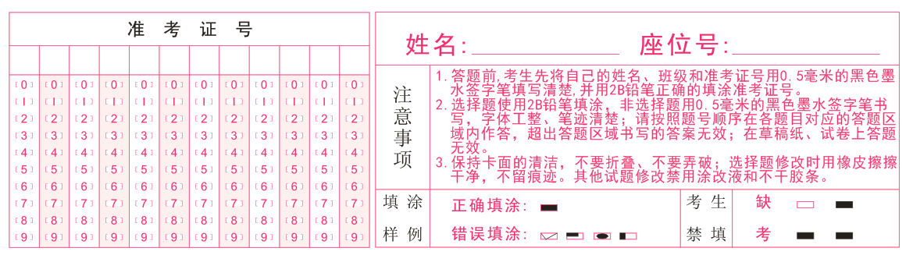
注意环节三：
考生答题时：1.务必在规定的答题区域作答,不要在答题区域外答题或涂抹，否则有可能造成答题卷无法正常扫描，超出答题区域的部分无法查看而造成失分；2.不得将题答错位置，答错位用箭头标示或更改题号无效；3.严禁添纸作答；4.保证试卷平整与整洁，勿折叠、折皱；5.勿污损校验与标识区，不在答题卡定位点（黑方块）和线（粗黑线）周围写字或涂污。6.在答题卡上严禁使用涂改液、修正带、修正纸。
注意环节四：
考生答题时：1.选择题只能用2B铅笔涂满涂黑，其它题只能用0.5mm黑色签字笔作答；2.填空题若有下划线，必须答在下划线上方；3.凡印有方格的必须一字一格作答；4.作图题必须先用2B铅笔绘出图形，无误后再用0.5mm黑色签字笔描黑，以保证扫描效果。
七、八年级期末学业质量测试监考老师纪律要求
1．场外监考员要坚守在负责的段位上，负责对场内监考员的服务和提醒，中途不得随意离开。
2．监考教师因特殊情况要出考场，一堂考试最多一次，且不超过10分钟，有人接替才能离开考场。
3．严格执行监考纪律，发现违纪首次提醒批评，第二次报行政会处理；监考过程严格执行以下纪律：⑴不迟到、早退；⑵不在考场内吸烟；⑶不阅读书报；⑷不做考试题；⑸不打瞌睡；⑹不打开教室内电脑；⑺不打电话或在考场内玩手机；⑻不擅自提前和拖延考试时间。
4．学生考试作弊（当科一律记0分），请监考员当堂考试结束立即报给年级组长，年级组长统计后报给教务处。
5．请监考老师每一堂监考都要认真检查考生答题卡上的“考生号”是否填涂正确。这一点必须做到，否则会影响学生的得分。若阅卷场反馈“考生号”填涂错误，将追究监考老师责任。

